Методическое пособие по добавлению тестовых функций в бенчмарк.
В testfun.h содержатся все данные об используемых тестовых функциях, такие как сам программный код, границы области определения и название.
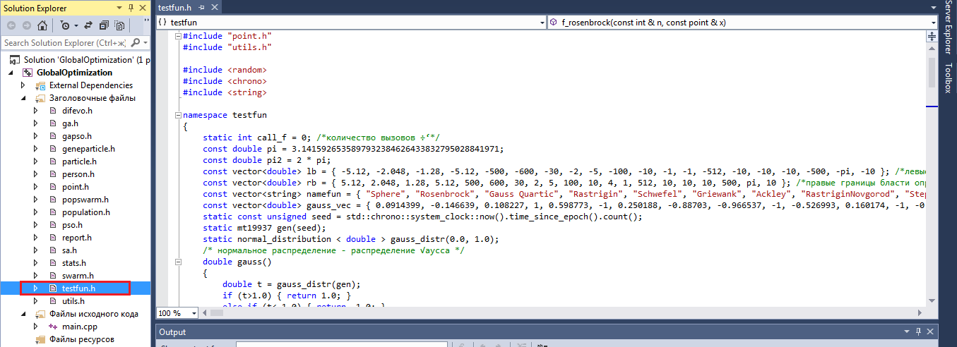
Для добавления новой тестовой функции необходимо сделать следующие этапы:
- добавьте код функции в пространство имён. Не забудьте указать возвращаемый тип и параметры (размерность и точка). Имя функции состоит из «f_»+название функции. В тело пропишите сам код.
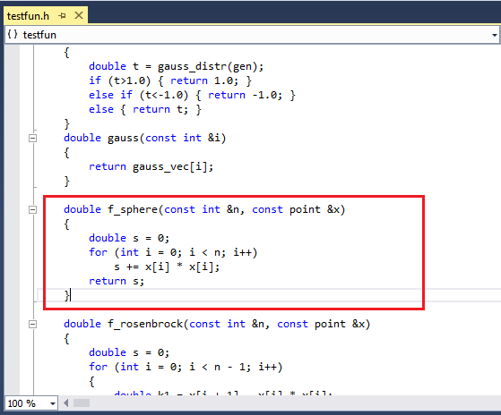
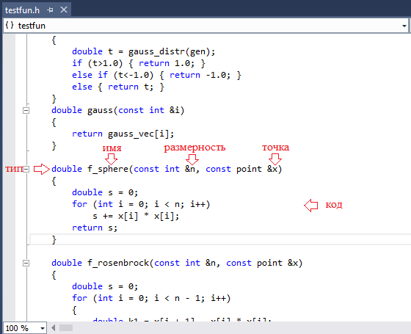

- В векторы границ lb и rb добавьте значения левой и правой границ области определения. В вектор namefun – название функции, заключенное в «».
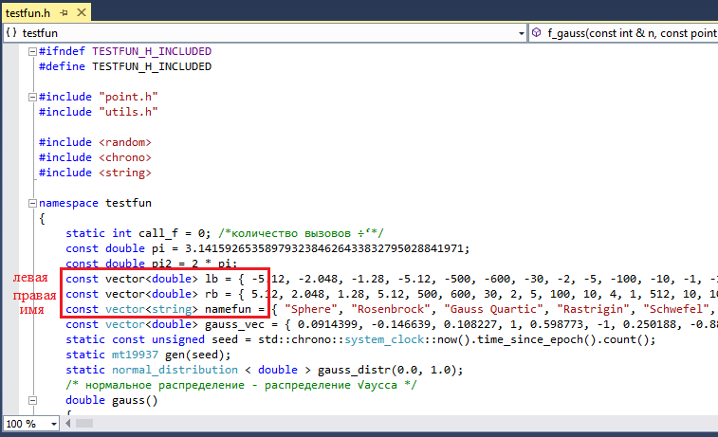
- В главную функцию вызова f пропишите вызов со соответствующим порядковым номером (последний +1).
Внимание! Порядковые номера функции в вызове и в векторах границ, названия должны совпадать!
